Анализ когнитивной составляющей групповой установки студенчества г. Ростова-на-Дону по отношению к политическому порядку на конец 2011 года.

М.И. Иванова, И.Ф. Бугаян, И.Н. Мощенко

В декабре 2011 года в РГСУ проходило анкетирование студентов с целью выявления отношения данной группы к политическому порядку. Настоящее исследование являлось особенно важным после событий декабря 2011 года, чтобы «замерить» уровень политической напряженности среди молодежи. Данное исследование базируется на разработанной ранее методике [1-3] и ориентировано на изучение когнитивной составляющей группового восприятия политического порядка среди студенческой молодежи. Респонденты оценивали в пятибалльных шкалах следующие показатели: уровень своей причастности к протекающим политическим процессам; степень своей эмоциональной вовлеченности в политические процессы; насколько в семье принято говорить о политике; уровень своего экономического благосостояния; уровень своей социальной защищенности и свои жизненные перспективы в целом, уровень религиозности, а также общие вопросы, характеризующие респондента (пол, возраст, национальность, уровень образованности родителей). Для обработки собранных данных были использованы статистический пакет программ для социальных наук SPSS [4]. Был проведен анализ в рамках описательной статистки по частотным таблицам и таблицам сопряженности по полу респондентов и году исследования, простроены кластеризованные столбиковые диаграммы. Получены в виде гистограмм и распределения частот ответы респондентов по уровням причастности и вовлеченности в политическую жизнь, обсуждаемости политических процессов в семье, оценки экономической и социальной обеспеченности, а также перспектив на будущее.
В исследовании приняли участие 168 молодых людей. Из которых мужчин - 53% и женщин – 47%. Возраст респондентов: 17 лет – 19%, 18 лет – 51,2 %, 19 лет – 24,4% (Рис.1).
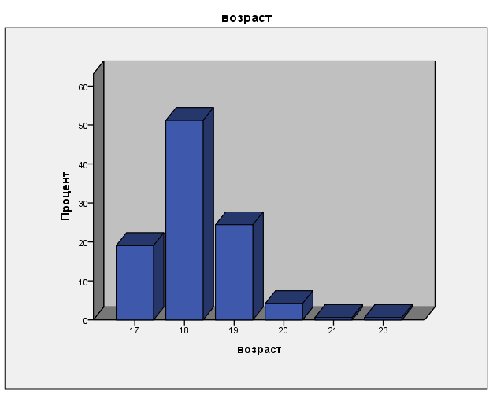
Рис.1 Диаграммы распределения ответов респондентов в процентах по возрасту.

По национальному составу опрашиваемые 86,9% - русские, 4,8% - не указали свою принадлежность к национальности и 3,6% - армяне. Образование родителей: высшее – 42%, высшее у одного из родителей – 25,3% и среднее 30,4%. Портрет опрашиваемых включал также принадлежность к религиозной конфессии и общее отношение к религии. Распределение ответов респондентов по уровням религиозности приведены на рисунке 2: средний (0) – 25,6%, средний (+1) – 19,3%, высокий (+2) – 34,8%. При этом уровень личной причастности достаточно низкий не относят себя ни к какой конфессии – 50,3%, православные/христиане – 45,5%, и мусульмане – 2,4% (Рис.3).
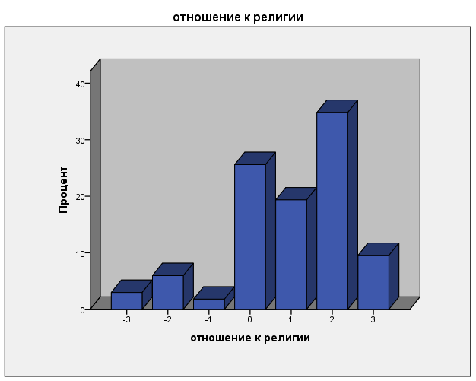 | 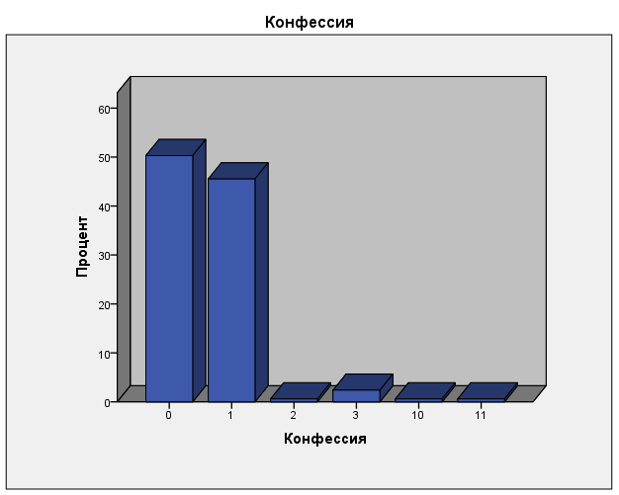
Рис.2 Диаграммы распределения ответов респондентов в процентах по отношению к религии. | Рис.3 Диаграммы распределения ответов респондентов в процентах по причастности к религиозной конфессии.
Респондент отвечает на вопросы анкеты, ориентированные на выявление субъективных мнений о собственном отношении респондентов к политическому порядку, касающиеся его оценки по шестибалльной шкале уровня своей причастности (от «абсолютно непричастен» до «активно учувствую»), эмоциональной вовлеченности в политические процессы (от «совершенно не волнует меня» до «вызывает сильную эмоциональную реакцию», также уровень обсуждаемости этой проблемы в семье (от «совершенно не принято говорить в семье о политике» до «в семье часто об этом говорят»). Так, сравнивая оценки причастности к политическим процессам был выявлен очень низкий уровень: нулевой «0» - 28,3%, очень низкий «1» - 34,2 %, низкий «2» - 19,6% (Рис. 4). Это говорит о том, что молодое поколение не чувствует единства и общности с государством и политическими порядками и процессами, в нем происходящими. Полученные диаграммы по полу показывают, что женская часть опрошенных немного выше оценивает свою причастность, чем мужская. Женщины: нулевой «0» - 19%, очень низкий «1» - 41,8 %, низкий «2» - 22,8 %. Мужчины: нулевой «0» - 36,5%, очень низкий «1» - 27,5 %, низкий «2» - 16,9 %. (Рис. 5).
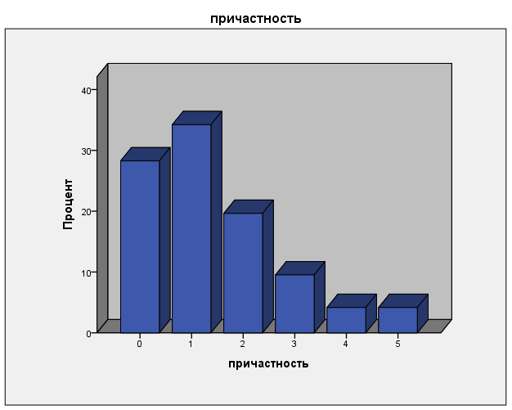 | 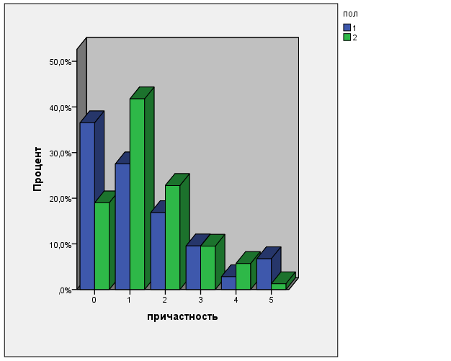
Рис.4 Диаграммы распределения ответов по уровню причастности к политическим процессам. | Рис.5 Диаграммы распределения ответов по уровню причастности к политическим процессам по полу. 1 – мужчины, 2 – женщины.
Более высокие и «сглаженные» результаты были получены при анализе эмоциональной вовлеченности в протекающие политические процессы (Рис.6). Нулевой «0» - 15,8%, очень низкий «1» - 22,3%, низкий уровень «2» - 22,6 %, средний «3» - 17,3 % и высокий «4» - 14%. Если просмотреть половозрастные характеристики по вовлеченности, то мы увидим, что наиболее вовлечены оказываются женщины: 20,3 % респондентов-женщин оценивают свою вовлеченность как очень низкую «1», 25,9 % оценивают её же как низкую «2» и 20,9% оценивают как среднюю «3». Среди мужчин: «0» - 19,7 %, «1» - 24,2 %, «2» - 19,7 %. Это можно проследить по диаграмме, представленной на рис. 7.
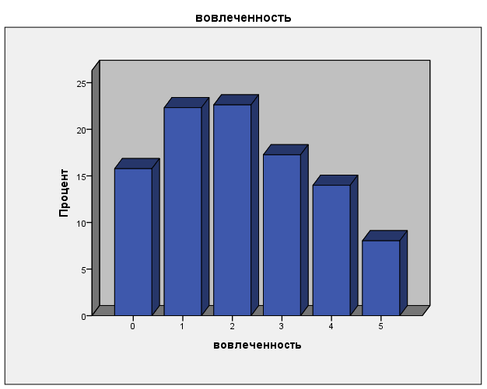 | 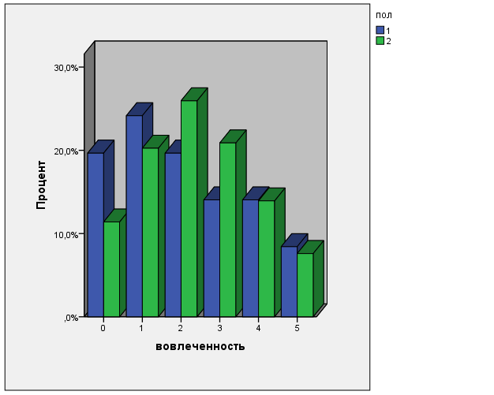
Рис.6 Диаграммы распределения ответов по уровню эмоциональной вовлеченности в политические процессы. | Рис.7 Диаграммы распределения ответов по уровню эмоциональной вовлеченности в политические процессы по полу. 1 – мужчины, 2 – женщины.
Респонденты оценивали уровень обсуждаемости политических событий в семье по шкале от «совершенно не принято говорить в семье о политике» до «в семье часто об этом говорят»: очень низкий «1» - 26,8% и низкий «2» - 27,1% (Рис.8). Диаграммы распределения ответов по полу показывают, что среди женщин этот показатель выше: очень низкий «1» - 18,4%, низкий «2» - 30,4%, средний «3» - 19%. Среди мужчин были получены такие результаты: очень низкий «1» - 34,3 %, низкий «2» - 24,2% (Рис.9).

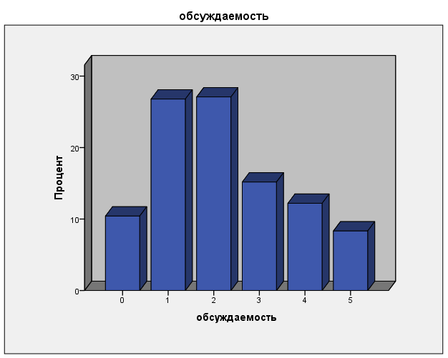 | 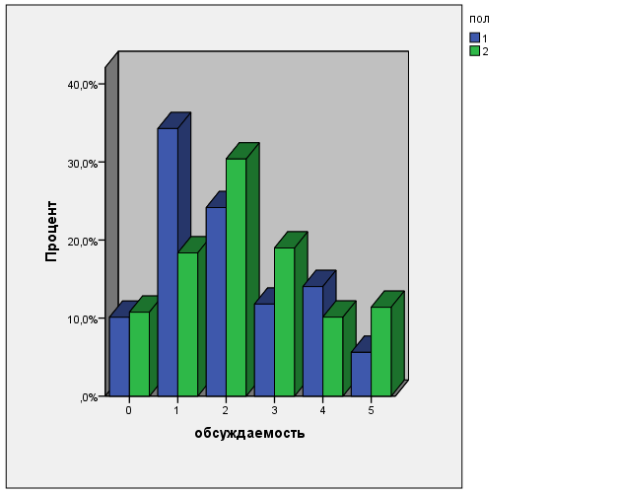
Рис.8 Диаграммы распределения ответов по уровню обсуждаемости политических процессов в семье. | Рис.9 Диаграммы распределения ответов по уровню обсуждаемости политических процессов в семье по полу. 1 – мужчины, 2 – женщины.

Переходя ко второму, депривационному блоку анкеты, следует отметить, что основываясь на таком явлении как относительная депривация, была получена информация о возможной напряженности в исследуемой группе респондентов. Напряженность возникает тогда, когда группа начинает усматривать разрыв между своими устремлениями и доступными средствами. Частичную оценку уровня депривации дает субъективное мнение респондентов об уровнях экономического благосостояния, социальной защищенности и оценки жизненных перспектив в целом. Так, уровень своего экономического благосостояния оценивается как низкий «2» -27,4% и средний «3» - 32,7% (Рис. 10). Мужская часть студентов, более склонна к низкой оценке материального положения: 29,8% мужчин-респондентов показали низкую оценку «2» и 26,4% - «3». Среди женщин, 24,7 % выявили низкий уровень «2» и 39,9 % - средний «3» (Рис. 11).

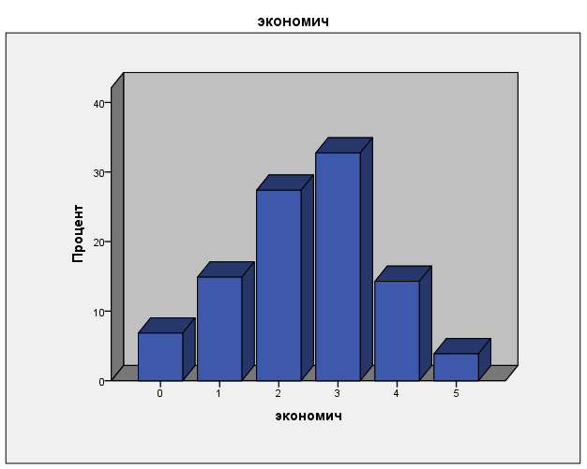 | 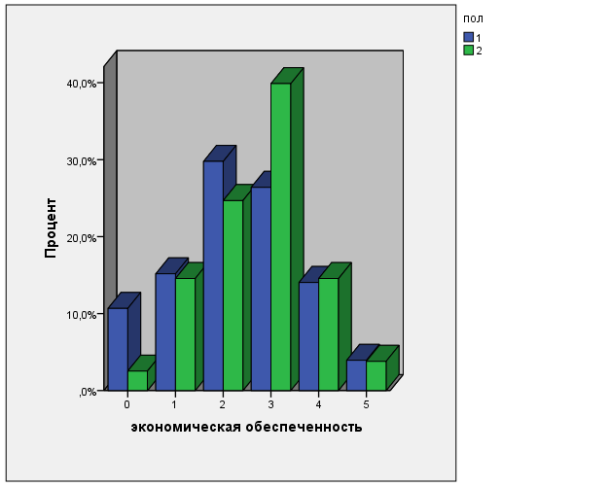
Рис.10 Диаграммы распределения ответов по уровню экономического благосостояния. | Рис.11 Диаграммы распределения ответов по уровню экономического благосостояния по полу. 1 – мужчины, 2 – женщины.

Уровень оценки социальной защищенности молодых людей практически равномерно распределился от «очень низкого» до «среднего». Считают уровень своей социальной защиты очень низким «1» - 19%, низким «2» - 24,1 % и средним «3» - 23,2 (Рис. 12). Мужчины более критично относятся к данному вопросу, нежели женщины. Обеспечение жильем, достойным здравоохранением и т.д. мужчины оценивают как: нулевой «0» - 20,8%, очень низкий «1» - 19,7 %, низкий «2» - 25,3 % и средний «3» - 18,5%. У женщин эти показатели выше: очень низкий «1» - 18,4%, низкий «2» - 22,8%, средний «3» - 28,5% (Рис. 13).

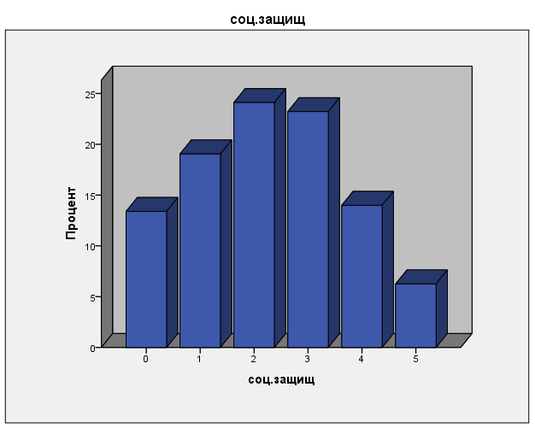 | 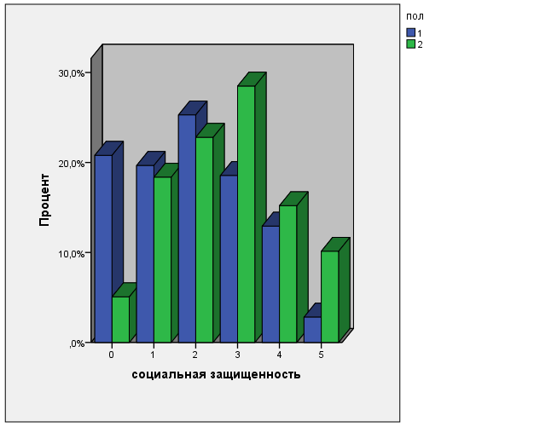
Рис.12 Диаграммы распределения ответов по уровню социальной защищенности. | Рис.13 Диаграммы распределения ответов по уровню социальной защищенности по полу. 1 – мужчины, 2 – женщины.

Оценка перспектив на будущее представлена ответами от «низкого» до «высокого» уровня». Так, низкий уровень «2» оценили 18,2% респондентов, средний «3» - 28%, высокий «4» - 28,3% (Рис.14). Уровень перспектив также несколько выше у женщин, чем у мужчин: средний «3» - 32,3 %, высокий «4» - 32,9%. Мужчины оценивают свои перспективы как низкие «2» - 19,7», средние «3» - 24,2 %, высокие «4» - 24,4 % (Рис. 15).
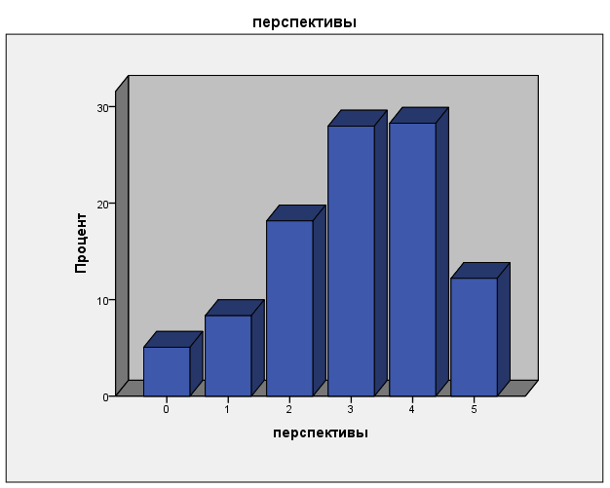 | 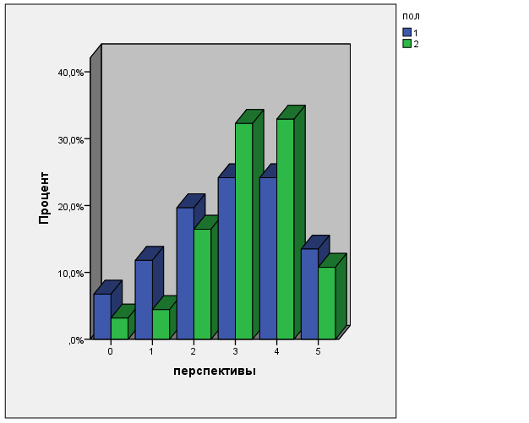
Рис.14 Диаграммы распределения ответов по уровню оценки перспектив на будущее. | Рис.15 Диаграммы распределения ответов по уровню оценки перспектив на будущее по полу. 1 – мужчины, 2 – женщины.

Заключает анализ когнитивного блока анкеты таблица итоговых средних значений (Табл.1).

Таблица 1. Значения средних
пол | причастность | вовлеченность | обсуждаемость | экономич | соц.защищ | перспективы
Мужчины | 1,35 | 2,04 | 2,02 | 2,30 | 1,92 | 2,88
Женщины | 1,45 | 2,28 | 2,34 | 2,61 | 2,61 | 3,20
Итого | 1,40 | 2,15 | 2,17 | 2,44 | 2,24 | 3,03
Значения средних выявляют существующий низкий уровень причастности молодого населения к политическим процессам в обществе – 1,40 по итоговому среднему показателю. При этом уровень эмоциональной вовлеченности - средний 2,15. Средний стабильный уровень обсуждаемости политических процессов в семье – 2.17. Второй депривационный блок выявил средний в целом уровень экономического благосостояния со средней степенью социальной защиты студентов: 2,44 и 2,24. Оценка жизненных перспектив находится на достаточно высоком уровне – 3,03 по значениям средних. Таким образом, уровень относительной депривации среди исследуемой аудитории невысок.
Проанализировав таблицу 1, получено, значения средних всех изучаемых параметров у женщин выше, чем у мужчин. Причем, меньше всего разница в оценке уровня причастности к политическим процессам – 0,1. Более всего отличается оценка уровня социальной защищенности, разница составляет – 0,69. Оценка остальных показателей колеблется от 0,24 до 0,32. То есть, мужская часть студенчества более усматривает нехватку обеспечения жильем, достойным здравоохранением, чем женщины. В связи с этим можно говорить о том, что напряженность в студенческой группе может возникнуть прежде всего среди мужчин.

Таким образом, в основном все рассматриваемые параметры когнитивной составляющей отношения студенчества к политическому порядку находятся на среднем уровне, и следует ожидать, что эта составляющая не приведет к формированию политической напряженности. Однако среди мужской части опрошенных уровень оценки социальной защищенности ниже, по сравнению с женской аудиторией. Ответы на вопросы, ориентированные на выявление субъективных мнений о собственном отношении респондентов к политическому порядку, показывают низкий уровень причастности в политическую жизнь со средним уровнем вовлеченности в политические процессы.
Работа выполнена по гранту РФФИ № 11-06-00299а.

Литература

1. Мощенко, И.Н. Психосемантическая феноменологическая модель групповой политической напряженности //Инженерный вестник Дона, 2010, №1. http://www.ivdon.ru/magazine/archive/n1y2010/ (доступ свободный) – Загл. с экрана. – Яз. рус.
2. Мощенко И.Н. Имитационное моделирование этнополитической ситуации ЮГА РОССИИ на основе теории динамических систем. //Инженерный вестник Дона, 2010. № 3. http://www.ivdon.ru/magazine/archive/n3y2010/ (доступ свободный) — Загл. с экрана. — Яз. рус.
3. Розин М.Д., Мощенко И.Н., Джикаев Д.А. Моделирование политической напряженности методами семантического дифференциала и теории катастроф //«Итоги науки. Южный федеральный округ. Математический форум», принято к публикации, 2010
4. Наследов А. Д. SPSS: Компьютерный анализ данных в психологии и социальных науках. — СПб.: Питер, 2005. —416 с.
5. Мощенко И.Н., Иванова М.И. Исследование когнитивной составляющей групповой установки студенчества по отношению к политическому порядку // Инженерный вестник Дона, 2011. №1. http://www.ivdon.ru/magazine/ latest/n1e2011/403/ (доступ свободный).
6. Мощенко И.Н. Иванова М.И. Эмоциональная составляющая отношения студенчества РГСУ к политическому порядку (по данным 2009 г.) // Научная мысль Кавказа. Междисциплинарный журнал, 2011, №2. С.11.
7. Мощенко И.Н., Иванова М.И. Аффективный компонент групповых политических установок в студенческой среде г. Ростова-на-Дону (по данным 2010 г.) // Научная мысль Кавказа. Междисциплинарный журнал, 2011, №2. с.99.
8. Мощенко И.Н., Иванова М.И. Динамика когнитивной составляющей групповой установки студенчества г. Ростова по отношению к политическому порядку (по данным 2009 - 2011 г.г.)// Инженерный вестник Дона, 2011. №3.
9. Мощенко И.Н., Иванова М.И. Разброс оценок когнитивной составляющей группового восприятия политического порядка // Инженерный вестник Дона, 2012. №1.

